附件1

# 重修课程申请表

|  |  |  |  |  |  |  |  |
| --- | --- | --- | --- | --- | --- | --- | --- |
| 学号 |  | | 性别 |  | | 现所在年级层次班级 |  |
| 姓名 |  | | 专业 |  | | 身份证号码 |  |
| 课程名称 |  | | 学分 |  | 课程代码： | 课程所在学年学期 | 20 —20 学年第 学期 |
| 课程名称 |  | | 学分 |  | 课程代码： | 课程所在学年学期 | 20 —20 学年第 学期 |
| 课程名称 |  | | 学分 |  | 课程代码： | 课程所在学年学期 | 20 —20 学年第 学期 |
| 课程名称 |  | | 学分 |  | 课程代码： | 课程所在学年学期 | 20 —20 学年第 学期 |
| 课程名称 |  | | 学分 |  | 课程代码： | 课程所在学年学期 | 20 —20 学年第 学期 |
| 课程名称 |  | | 学分 |  | 课程代码： | 课程所在学年学期 | 20 —20 学年第 学期 |
| 课程名称 |  | | 学分 |  | 课程代码： | 课程所在学年学期 | 20 —20 学年第 学期 |
| 课程名称 |  | | 学分 |  | 课程代码： | 课程所在学年学期 | 20 —20 学年第 学期 |
| 本人联系电话 | |  | | | | | |
| 个人申请 | | 学生签名：  年 月 日 | | | | | |
| 书院意见 | | 签名（公章）：  年 月 日 | | | | | |
| 教务处意见 | | 签名：（公章）  年 月 日 | | | | | |
| 学籍管理科处理 | | 年 月 日 | | | | | |

注：书院、教务处各留一份（如果重新学习科目较多，可多页申请）

附件2：重修报名流程

一、未通过课程重修流程

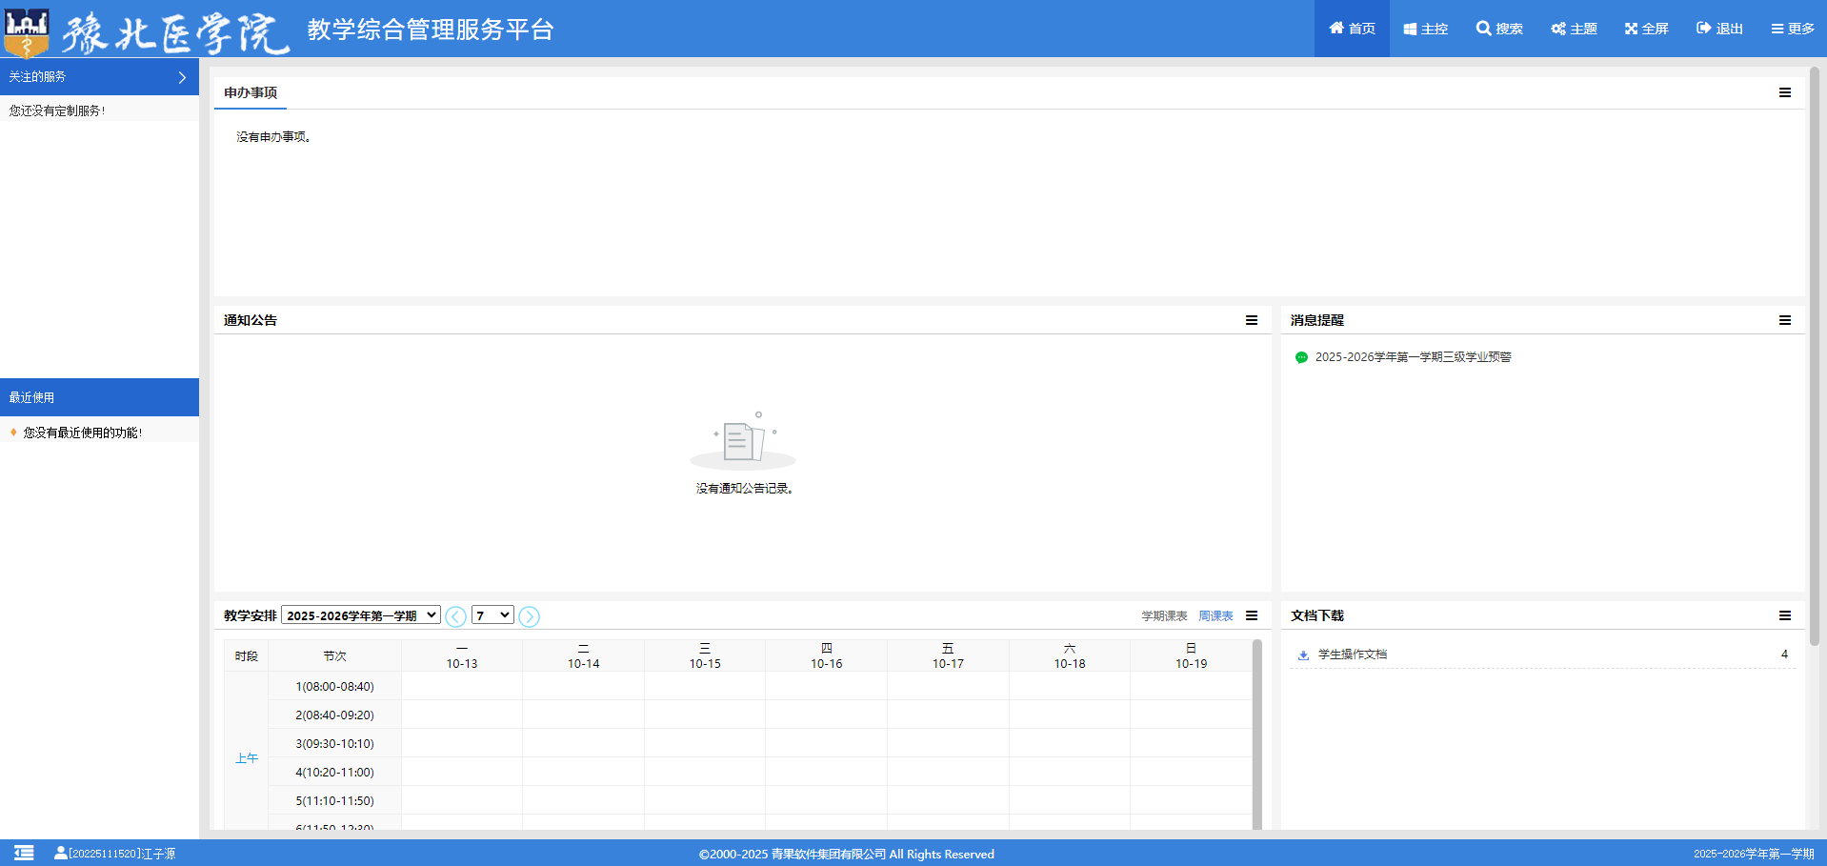

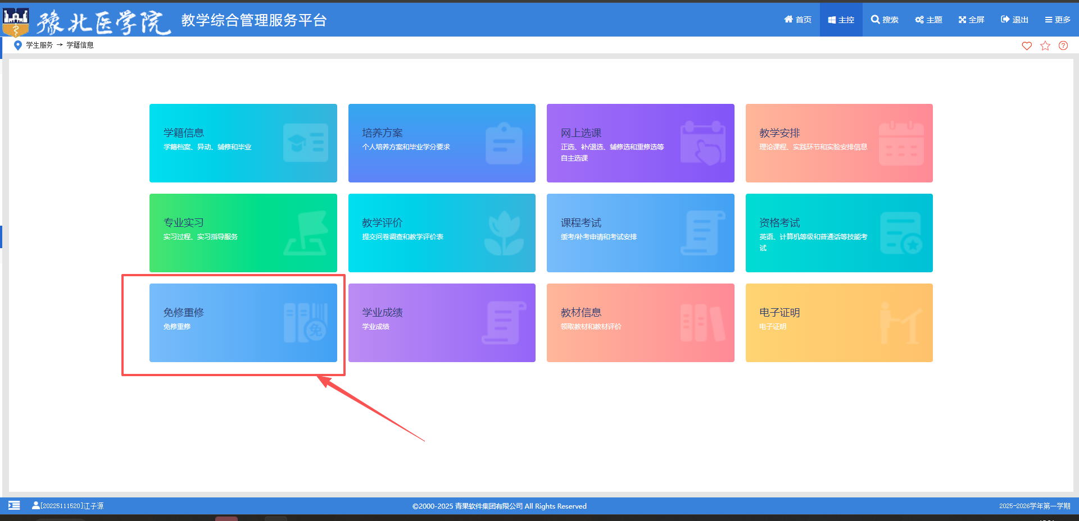

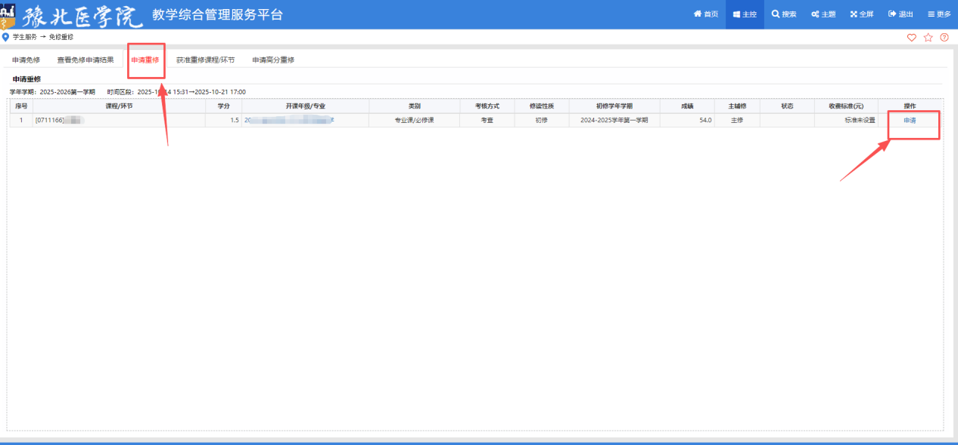

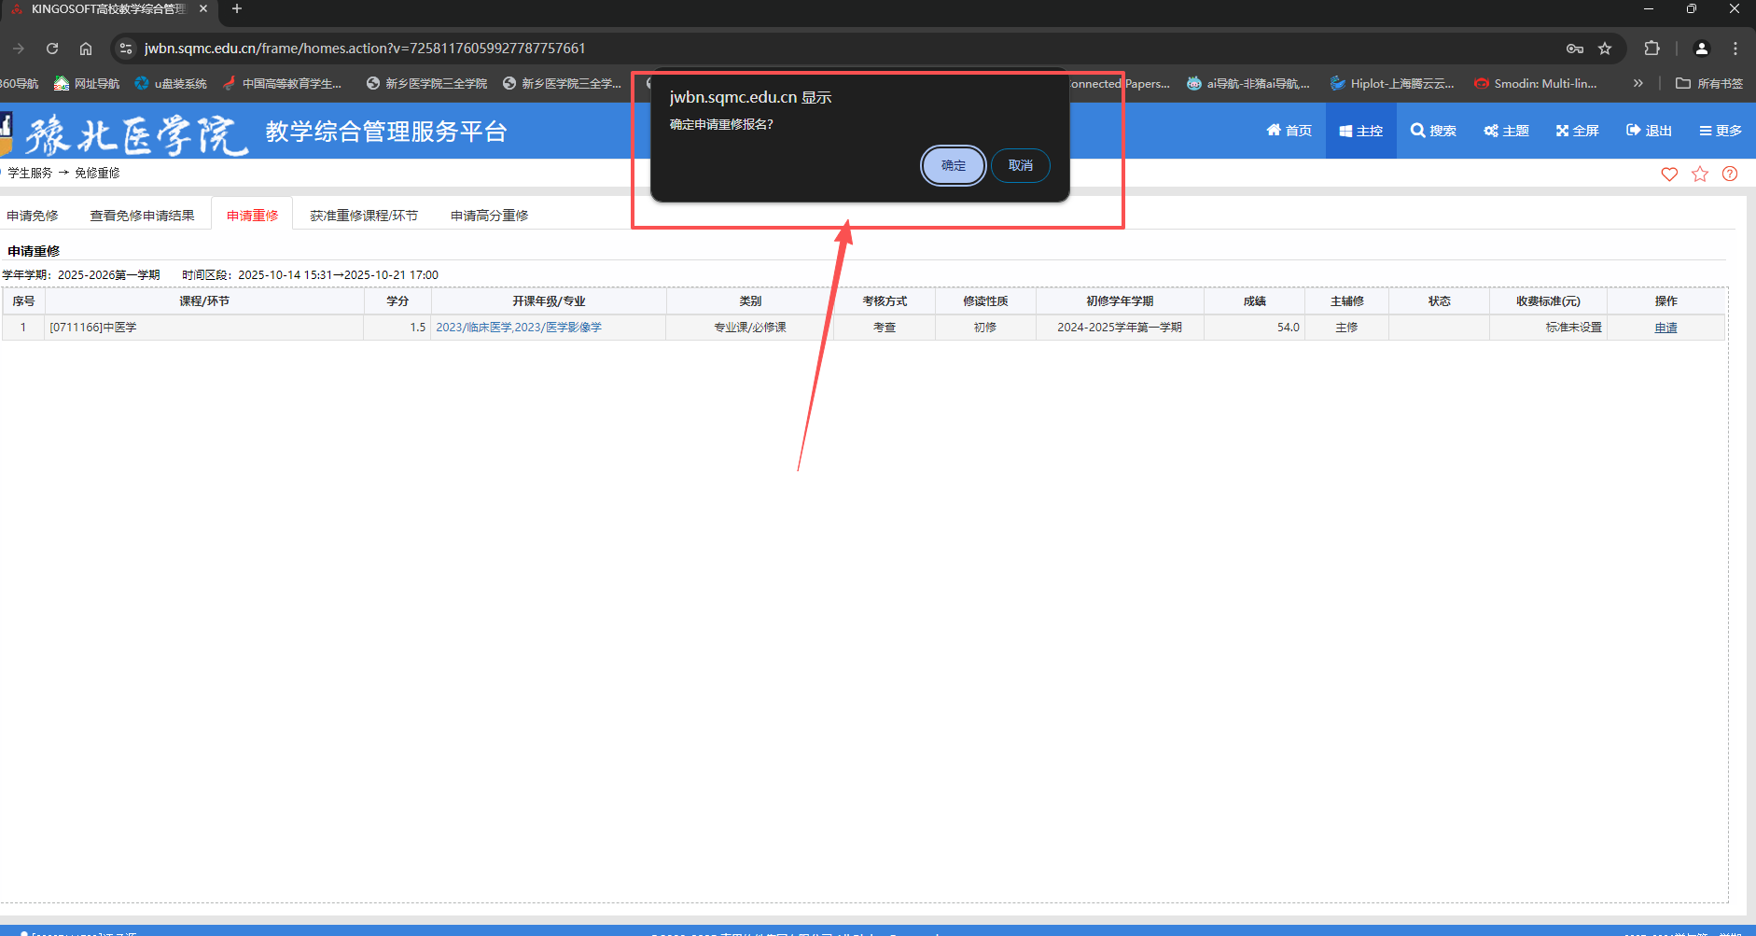

二、申请高分重修流程





